ВИКТОРИНА ПРО КОСМОС 8-11 классы
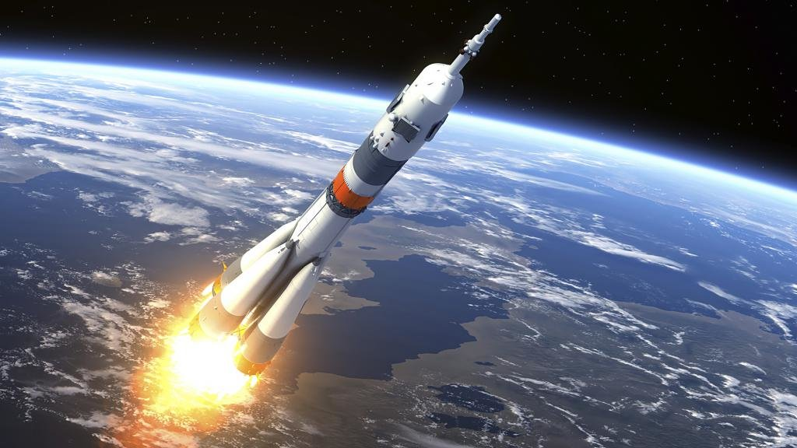
- С какой даты началась эра космонавтики?
- Сколько времени Гагарин пробыл в космосе?
- Как невооруженным взглядом отличить планету от звезды?
- Наука, изучающая Вселенную.
- Что больше - Вселенная или Галактика?
- Как называется галактика, в которой мы живем?
- Часто ли во Вселенной рождается новая звезда?
- Покажите, какого размера был первый спутник.

